**1.选择Eclipse反编译插件在线安装**

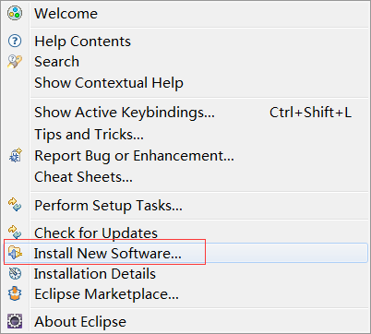

**2.点击add添加在线更新**

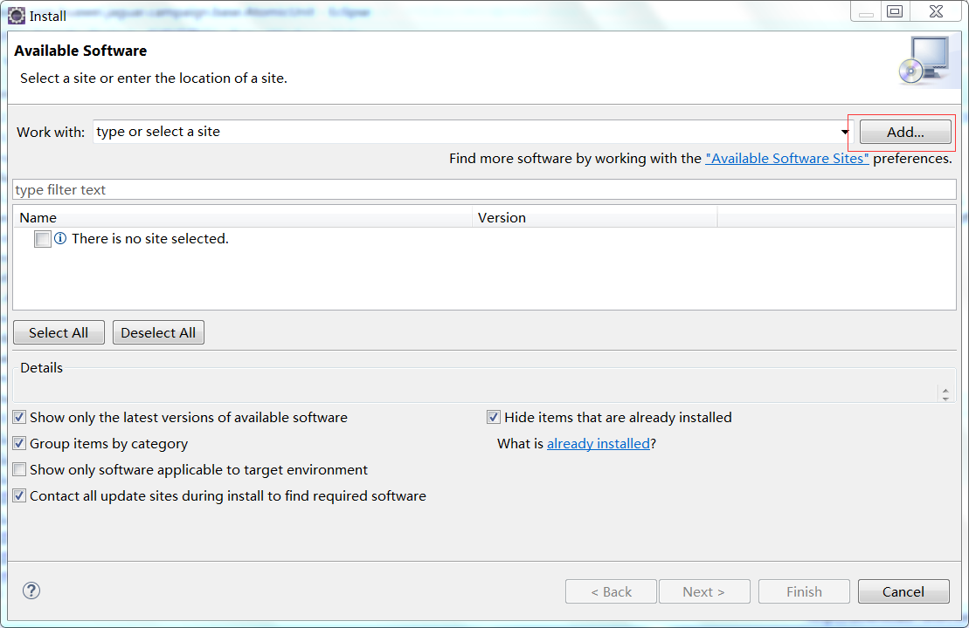

**3.name随意输入，location填http://decompiler.cpupk.com/update/**

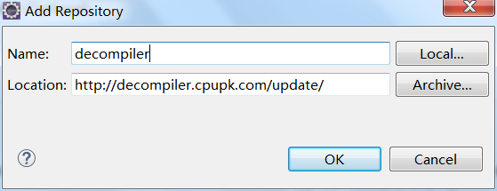

**4.选择插件，两个都勾选上，选择next**

**然后一直next、然后finish**

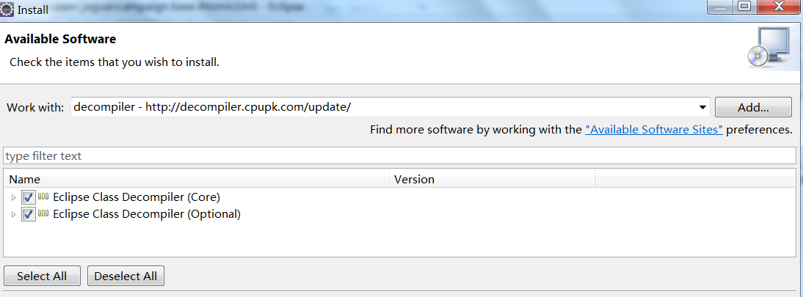

**5.等待安装好后，提示重启。重启后，则可以反编译class，一共有5种可选**

